Curso de Matemáticas de Secundaria Pedro Reina • http://pedroreina.net/cms
Nivel 2 • Geometría • Poliedros • Ejercicios (06)
Enunciado
- Estudiamos pirámides rectas que tienen como base un polígono regular. Queremos averiguar cómo varía el número de algunos de sus elementos según cuántos lados tenga la base. Rellena la siguiente tabla de valores:
Número de lados de la base | 3 | 4 | 5 | 6 | 7 | 8
Número de vértices de la pirámide
Número de aristas de la pirámide
Número de caras de la pirámide
Característica de Euler de la pirámide
Número de diagonales de la pirámide
Enunciados
Usando los datos obtenidos en el ejercicio anterior, completa las siguientes representaciones gráficas:
2 | 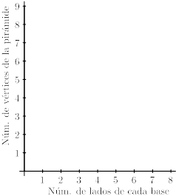 | 3 | 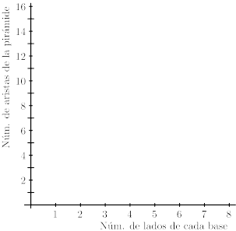
4 | 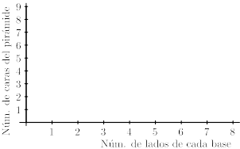 | 5 | 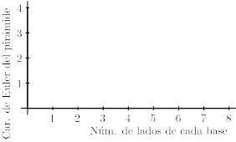

Soluciones

Número de lados de la base | 3 | 4 | 5 | 6 | 7 | 8
Número de vértices de la pirámide | 4 | 5 | 6 | 7 | 8 | 9
Número de aristas de la pirámide | 6 | 8 | 10 | 12 | 14 | 16
Número de caras de la pirámide | 4 | 5 | 6 | 7 | 8 | 9
Característica de Euler de la pirámide | 2 | 2 | 2 | 2 | 2 | 2
Número de diagonales de la pirámide | 0 | 0 | 0 | 0 | 0 | 0

2 | 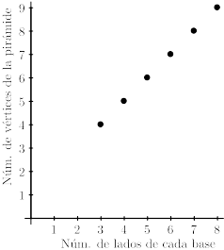 | 3 | 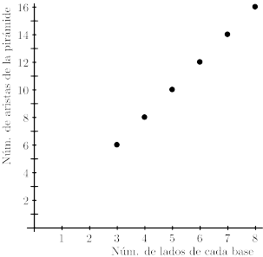
4 | 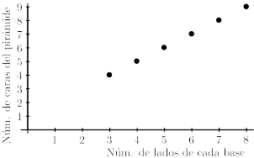 | 5 | 

